MUNICIPIO DE GUADALAJARA
COORDINACIÓN GENERAL DE COMBATE A LA DESIGUALDAD
DIRECCIÓN DE PROGRAMAS SOCIALES MUNICIPALES
APOYO A GRUPOS VULNERABLES EN VINCULACIÓN CON ASOCIACIONES CIVILES
“ACERCARNOS”
TERCERA SESIÓN ORDINARIA DEL COMITÉ DICTAMINADOR | ACTA 03  FECHA: 23 DE AGOSTO DEL 2022
FUNDAMENTACIÓN JURÍDICA
Con fundamento en el Decreto Municipal aprobado en sesión extraordinaria del Ayuntamiento de Guadalajara celebrada el día 28 de marzo de 2022, número D 12/35/22 correspondiente a la iniciativa de decreto con dispensa de trámite del licenciado Jesús Pablo Lemus Navarro, Presidente Municipal, que autoriza las Reglas de Operación, tiene por objeto autorizar el programa denominado “Apoyo a Grupos Vulnerables en Vinculación con Asociaciones Civiles “ACERCARNOS” así como las Reglas de Operación para el Ejercicio Fiscal 2022 de las cuales en el apartado número 29, se prevé la creación del Comité Dictaminador así como sus generalidades.
ORDEN DEL DÍA
I° Bienvenida
II° Lista de asistencia y declaración de Quórum legal.
III° Lectura y en su caso, aprobación del Orden del Día.
IV° Presentación y en su caso aprobación del segundo padrón de beneficiarios del programa.
V° Asuntos Generales.
VI° Clausura de la sesión.
ASISTENTES
H. Alejandro Hermosillo González (PRESENTE)
Coordinador General de Combate a la Desigualdad
Presidente del Comité Dictaminador del Programa Social:
Apoyo a Grupos Vulnerables en Vinculación con Asociaciones Civiles
“Acercarnos”

Miguel Sainz Loyola
(En suplencia Christian Jair Soto Gómez) (PRESENTE)
Director de Programas Sociales del Gobierno de Guadalajara

Ana Gabriela Velasco García (PRESENTE)
Regidora Presidenta de la Comisión Edilicia de Desarrollo Social,
Humano y Participación Ciudadana

Diana Berenice Vargas Salomón
(En suplencia León Delgadillo Rosas) (PRESENTE)
Representante del DIF Guadalajara.

Arturo Meléndez Ruiz (PRESENTE)
Jefe del Programa Social ACERCARNOS

Alejandro de Jesús Barbosa Padilla (PRESENTE)
Representante de Nariz Roja A.C.

I° Bienvenida
H. Alejandro Hermosillo González Presidente del Comité Dictaminador agradece su asistencia y da la bienvenida a esta Segunda Sesión del Comité Dictaminador del Programa Apoyo a Grupos Vulnerables en Vinculación con Asociaciones Civiles “Acercarnos”; dando inicio a las 13 horas con 49 minutos del día 23 de agosto del 2022, los trabajos de este Comité
II° Lista de asistencia y declaración de Quórum legal.
H. Alejandro Hermosillo González Presidente del Comité Dictaminador solicita al Secretario Técnico Arturo Meléndez Ruiz de lectura a la lista de asistencia;
H. Alejandro Hermosillo González (PRESENTE)
Coordinador General de Combate a la Desigualdad
Presidente del Comité Dictaminador del Programa Social:
Apoyo a Grupos Vulnerables en Vinculación con Asociaciones Civiles
“Acercarnos”

Miguel Sainz Loyola
(En suplencia Christian Jair Soto Gómez) (PRESENTE)
Director de Programas Sociales del Gobierno de Guadalajara

Ana Gabriela Velasco García (PRESENTE)
Regidora Presidenta de la Comisión Edilicia de Desarrollo Social,
Humano y Participación Ciudadana

Diana Berenice Vargas Salomón
(En suplencia León Delgadillo Rosas) (PRESENTE)
Representante del DIF Guadalajara.

Arturo Meléndez Ruiz (PRESENTE)
Jefe del Programa Social ACERCARNOS

Alejandro de Jesús Barbosa Padilla (PRESENTE)
Representante de Nariz Roja A.C.

Una vez mencionado a todos los y todas las asistentes se declara quórum legal con la participación de 6 de los 6 convocados.

III° Lectura y en su caso, aprobación del Orden del Día.
H. Alejandro Hermosillo González Presidente del Comité Dictaminador propone realizar un cambio al orden del día;
I° Bienvenida
II° Lista de asistencia y declaración de Quórum legal.
III° Lectura y en su caso, aprobación del Orden del Día.
IV. Notificación de la organización de la sociedad civil “Planeta Morado” de desistir al recurso dictaminado
V° Presentación y en su caso aprobación del segundo padrón de beneficiarios del programa.
VI° Asuntos Generales.
VII° Clausura de la sesión.
Solicita a los y las asistentes voten en lo económico para su aprobación.
Votación: (Unánime). SE APRUEBA POR UNANIMIDAD.

IV° Notificación de la organización de la sociedad civil “Planeta Morado” de desistir al recurso dictaminado
El Presidente del comité dictaminador H. Alejandro Hermosillo González da cuenta de la notificación en la cual Planeta Morado, A.C. desiste de la participación y renuncia al recurso de $373,102.28 que le había sido aprobado en el ejercicio fiscal 2022.
El presidente hace mención que notificaron mediante correo electrónico, en el cual la asociación civil menciona que posteriormente expresaran los motivos del desistimiento.
El recurso en el cual desiste esta asociación civil se integra al resto del presupuesto no dictaminado.
(Notificación anexo 1)
V° Presentación y en su caso aprobación del segundo padrón de beneficiarios del programa.
El Presidente del comité H. Alejandro Hermosillo González solicita al Secretario técnico Arturo Meléndez de lectura nuevamente al listado de las asociaciones civiles que cumplieron con los requisitos legales y normatividad, que no fueron aprobadas en el primer padrón de beneficiarios. Seguido da lectura a los proyectos que presentaron las asociaciones civiles en los cuales a consideración del comité dictaminador fue seleccionar a los proyectos hasta agotar la suficiencia presupuestal.
Se seleccionaron 9 proyectos de los cuales 5 proyectos fueron aprobados con el monto total de lo solicitado y 4 proyectos parciales.
El Presidente del comité Alejandro Hermosillo González solicita a las y los asistentes que voten en lo económico la aprobación del primer padrón de beneficiarios con 9 asociaciones civiles con un monto de $2, 145,849.18
Votación (Unánime) .SE APRUEBA POR UNANIMIDAD. (Listado en Anexo 2 )

VI° Asuntos Generales.
El Presidente del comité H. Alejandro Hermosillo González, pregunta si alguien quiere hacer uso de la voz, por lo cual el presidente del comité hace mención sobre futuras mejoras e implementaciones al programa para el ejercicio fiscal 2023, donde los miembros del comité apoyen a la difusión para llegar a mas organizaciones de la sociedad civil .

VII° Clausura de la sesión.
El Presidente del Comité Dictaminador H. Alejandro Hermosillo González pregunta si no queda otro asunto general , por tocar en caso que no sea así y una vez desahogados todos y cada uno de los puntos del orden del día para el cual se convocó́, se pasa al último punto la clausura de la sesión, por lo que siendo las 14 horas con 30 minutos del día 23 de Agosto del año 2022, declara formalmente clausurada la TERCERA SESIÓN ORDINARIA DEL COMITÉ DICTAMINADOR DEL PROGRAMA ACERCARNOS, agradeciéndoles a todas y todos su participación.

Anexo 1
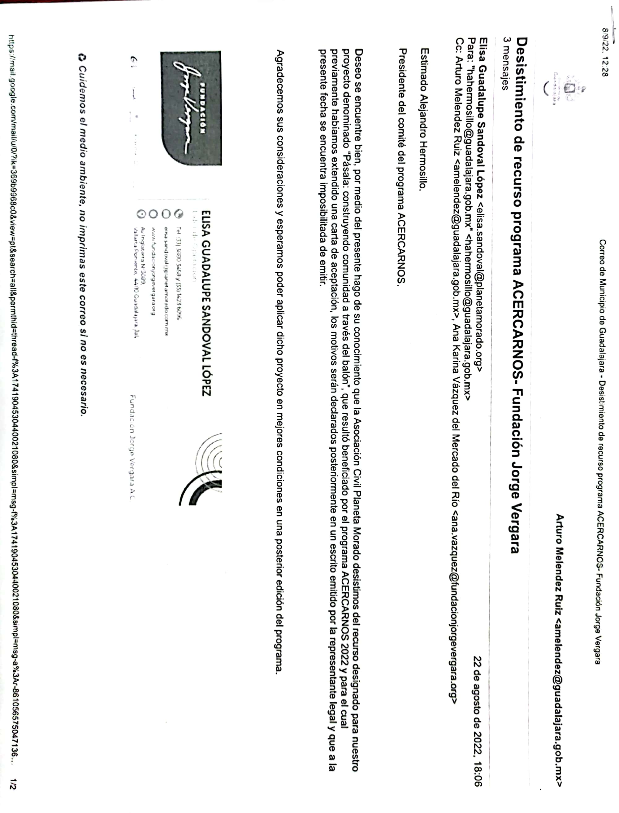

Anexo 2
SEGUNDO PADRÓN DE BENEFICIARIOS DEL PROGRAMA ACERCARNOS EJERCICIO FISCAL 2022
# | NOMBRE DE LA ASOCIACIÓN CIVIL | MONTO APROBADO | PROYECTO TOTAL O PARCIAL
1 | VIOLET UNIDAD MÉDICO DENTAL, A.C. | $256,849.00 | TOTAL
2 | CENTRO INTEGRAL DE REHABILITACIÓN INFANTIL, A.C. | $192,978.60 | TOTAL
3 | CENTRO DE EDUCACIÓN ESPECIAL GUADALAJARA CEDUE, A.C. | $500,000.00 | TOTAL
4 | PALMARES ESCUELA TECNICA, A.C. | $207,919.00 | TOTAL
5 | CRUZ ROSA, ABP. | $246,152.00 | TOTAL
6 | PADRES PARA SIEMPRE, A.C. | $200,000.00 | PARCIAL
7 | PROTECCIÓN A LA INFANCIA, A.C. | $146,788.80 | PARCIAL
8 | VIDA INTEGRAL ACULTZINGO, A.C. | $190,000.00 | PARCIAL
9 | ASOCIACIÓN DE DISTROFIA MUSCULAR DE OCCIDENTE, A.C. | $205,161.78 | PARCIAL
TOTAL DE RECURSO APROBADO |  | $2,145,849.18

ATENTAMENTE;
Guadalajara, Jalisco 23 de Agosto de 2022
“2022, Año de la Atención Integral de Niñas, Niños y Adolescentes con Cáncer en Jalisco”

C. HECTOR ALEJANDRO HERMOSILLO GONZALEZ
Coordinador General de Combate a la Desigualdad
(Presidente del Comité Dictaminador del Programa Social “ACERCARNOS”)

C. ANA GABRIELA VELASCO GARCIA
Regidora Presidenta de la Comisión Edilicia
De Desarrollo Social, Humano y Participación Ciudadana

(EN SUPLENCIA CHRISTIAN JAIR SOTO GÓMEZ)
MTRO. MIGUEL SAINZ LOYOLA
Director de Programas Sociales del Gobierno de Guadalajara

(EN SUPLENCIA DELGADILLO ROSAS LEÓN)
DIANA BERENICE VARGAS SALOMÓN
Directora General del DIF Municipal Guadalajara

MTRO. ALEJANDRO DE JESUS BARBOSA PADILLA
Representante de Nariz Roja, A.C.

C. ARTURO MELENDEZ RUIZ
Jefe del Programa Social “ACERCARNOS”

